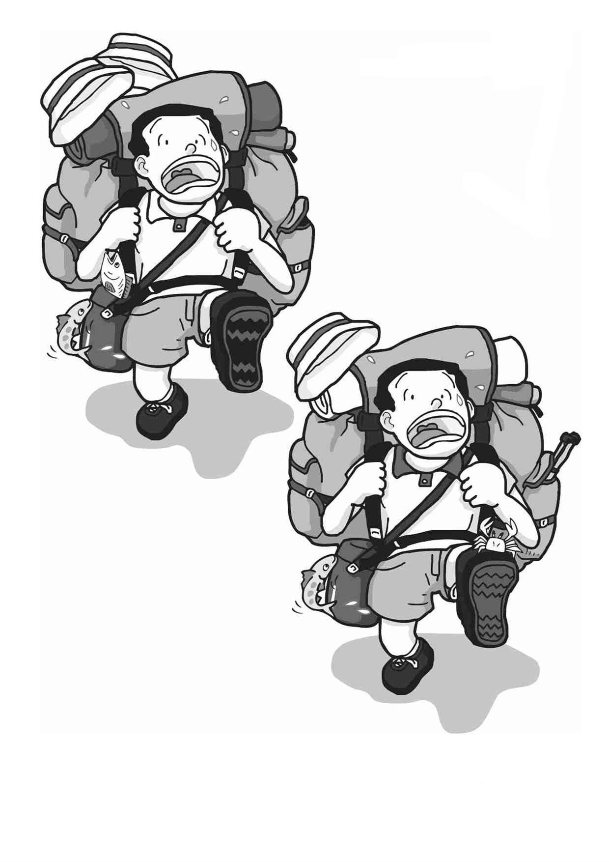
İKİ RESİM ARASINDAKİ 7 FARKI BULUNUZ…

